ZADATAK:

Kreiraj folder Stranica na desktopu, napravi stranicu koja izgleda isto kao i na slici ispod ( fotografiju možeš preuzeti klikom na link: https://www.google.com/search?q=html+css&source=lnms&tbm=isch&sa=X&ved=0ahUKEwjHodvnlOvfAhVECewKHczeCB8Q_AUIDigB&biw=1280&bih=530#imgrc=WuxRNnItc3gLjM:)

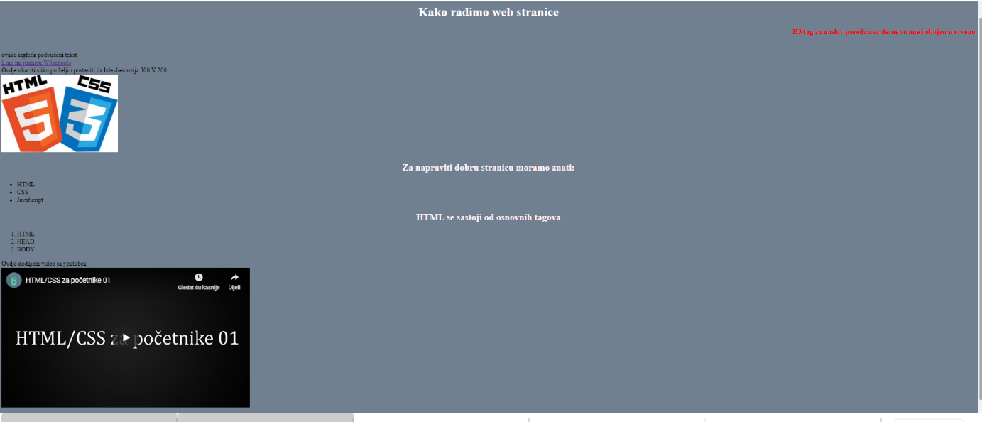
Poveznice na w3school za kreiranje:
Poredanih i neporedanih lista: https://www.w3schools.com/html/tryit.asp?filename=tryhtml_lists_intro

Poveznica na youtube video:
https://www.youtube.com/watch?v=yUC477-uqGA

Poveznica na w3scools poveznicu koja se nalazi na stranici:
https://www.w3schools.com/

U headu definiraj poveznicu na CSS:
<meta charset="UTF-8">
<link href="Stil.css" type="text/css" rel="stylesheet" />

- Sve h3 elemente obojaj u crveno i poredaj tekst desno
- Sve h2 elemente obojaj u lavenderblush boju i poredaj tekst po sredini
- Sve h1 elemente obojaj u bijelo i poredaj tekst po sredini
- Slike definiraj tako da budu širine 300 px, a visine 200 px, namjesti margine da slike stoje u sredini
- Postavi boju pozadine stranice na slategrey

Ukoliko vam elementi na stranici ne odgovaraju ovima na slici, nakon svake linije koda dodajte <br> za prelazak u novi red.

